MUNICÍPIO DE PAULÍNIA- TERMO DE COLABORAÇÃO 01/2021
RELATÓRIO DE ACOMPANHAMENTO DAS ATIVIDADES DESENVOLVIDAS
JUNHO/2026

Nº | ATIVIDADES |  | RESPONSÁVEL PELA AÇÃO | Nº DE ATENDIMENTOS PREVISTOS/ANO | INDICADORES REALIZADOS NO PERÍODO | MEIOS DE VERIFICAÇÃO | OBSERVAÇÃO
1 | Curso de treinamento em manejo de animais silvestres |  | Associação Mata Ciliar | 5 participantes | 0 | Lista de presença  Fotos  Ficha de avaliação | Os cursos são agendados no decorrer do ano, não há uma data fixa
2 | Resgate de animais silvestres |  | Prefeitura | Ao menos 10 animais/mês | 7 |  | Pela prefeitura e/ou munícipes
3 | Recebimento e atendimento veterinário |  | Associação Mata Ciliar | Ao menos 10 animais/mês | 7 | Termo de entrada  Prontuário  Fotos
4 | Processo de reabilitação |  | Associação Mata Ciliar | Ao menos 30 animais/ano | 347 | Fichas de acompanhamento  Fotos
5 | Destinação | Óbitos | Associação Mata Ciliar | Ao menos 50 animais/ano | 3 | Ficha de destinação  Ficha de necrópsia  Fotos | Os óbitos podem incluir animais provenientes de outros meses de 2026
5 | Destinação | Transferências | Associação Mata Ciliar | Ao menos 50 animais/ano | 0 | Ficha de destinação  Ficha de necrópsia  Fotos
6 | Soltura dos animais aptos |  | Associação Mata Ciliar | Média de 3 animais/mês | 0 | Ficha de destinação  Fotos | Os dados de soltura estão sendo computados de acordo com o Sistema SIGAM/SEMIL

RELATÓRIO DE RECEBIMENTO DE ANIMAIS SILVESTRES
PROVENIENTES DO MUNICÍPIO DE PAULÍNIA JUNHO/2026

RG | DATA DE ENTRADA | NOME POPULAR | NOME CIENTÍFICO
63019 | 02/06/2026 | Quero-quero | Vanellus chilensis
63061 | 10/06/2026 | Seriema | Cariama cristata
63080 | 15/06/2026 | Gamba-de-orelha-branca | Didelphis albiventris
63094 | 17/06/2026 | Beija-flor-tesoura | Eupetomena macroura
63129 | 25/06/2026 | Seriema | Cariama cristata
63173 | 25/06/2026 | Gambá-de-orelha-branca | Didelphis albiventris
63188 | 29/06/2026 | Alma-de-gato | Piaya cayana
TOTAL: 07 ANIMAIS

TABELA RESUMO
CLASSE | Nº DE ANIMAIS | %
Aves | 05 | 71.42
Mamíferos | 02 | 28.58
Répteis | 0 | 0
TOTAL: | 7 | 100%

RELAÇÃO DE DESTINAÇÕES DE ANIMAIS SILVESTRES EM JUNHO/2026

RG | DATA DE ENTRADA | NOME POPULAR | NOME CIENTÍFICO | DESTINO | DATA DO ÓBITO
63019 | 02/06/2026 | Quero-quero | Vanellus chilensis | Óbito | 04/06/2026
63061 | 10/06/2026 | Seriema | Cariama cristata | Óbito | 16/06/2026
63129 | 25/06/2026 | Seriema | Cariama cristata | Óbito | 25/06/2026
TOTAL: 03 ANIMAIS

TABELA RESUMO
CLASSE | Nº DE ANIMAIS | SOLTURAS | ÓBITOS | TRANSFERÊNCIAS | FUGAS | %
Aves | 3 | 0 | 3 | 0 | 0 | 100
Mamíferos | 0 | 0 | 0 | 0 | 0 | 0
Répteis | 0 | 0 | 0 | 0 | 0 | 0
TOTAL | 3 | 0 | 3 | 0 | 0 | 100

ANIMAIS SILVESTRES PROVENIENTES DO MUNICÍPIO PAULÍNIA QUE PERMANECEM EM PROCESSO DE REABILITAÇÃO

Informamos, ainda, que está sendo feito uma atualização do registro histórico de fauna do banco de dados da AMC, seguindo as diretrizes do Sistema Integrado de Gestão de Fauna Silvestre da Secretaria de Meio Ambiente, Infraestrutura e Logística do Estado de São Paulo. Desta forma a tabela que apresenta os animais que permanecem em reabilitação ainda será modificada.

RG | DATA DE ENTRADA | NOME POPULAR | NOME CIENTÍFICO
36768 | 28/01/2022 | Periquitão-maracanã | Psittacara leucophthalmus
36772 | 28/01/2022 | Corujinha-do-mato | Megascops choliba
36865 | 04/02/2022 | Periquitão-maracanã | Psittacara leucophthalmus
37238 | 22/02/2022 | Periquitão-maracanã | Psittacara leucophthalmus
38707 | 16/05/2022 | Carcará | Caracara plancus
39663 | 16/09/2022 | Tucano-toco | Ramphastos toco
40514 | 17/10/2022 | Corujinha-do-mato | Megascops choliba
40665 | 24/10/2022 | Jabuti-piranga | Chelonoidis carbonaria
41255 | 26/11/2022 | Corujinha-do-mato | Megascops choliba
42049 | 07/01/2023 | Jabuti-piranga | Chelonoidis carbonaria
42101 | 11/01/2023 | Jabuti-piranga | Chelonoidis carbonaria
42102 | 11/01/2023 | Jabuti-piranga | Chelonoidis carbonaria
42103 | 11/01/2023 | Jabuti-piranga | Chelonoidis carbonaria
42104 | 11/01/2023 | Jabuti-piranga | Chelonoidis carbonaria
42105 | 11/01/2023 | Jabuti-piranga | Chelonoidis carbonaria
42106 | 11/01/2023 | Jabuti-piranga | Chelonoidis carbonaria
42107 | 11/01/2023 | Jabuti-piranga | Chelonoidis carbonaria
42108 | 11/01/2023 | Jabuti-piranga | Chelonoidis carbonaria
42109 | 11/01/2023 | Jabuti-piranga | Chelonoidis carbonaria
42110 | 11/01/2023 | Jabuti-piranga | Chelonoidis carbonaria
42111 | 11/01/2023 | Jabuti-piranga | Chelonoidis carbonaria
42112 | 11/01/2023 | Jabuti-piranga | Chelonoidis carbonaria
42113 | 11/01/2023 | Jabuti-piranga | Chelonoidis carbonaria
42114 | 11/01/2023 | Jabuti-piranga | Chelonoidis carbonaria
42564 | 07/02/2023 | Cágado-de-barbicha | Phrynops geoffroanus
42565 | 07/02/2023 | Cágado-de-barbicha | Phrynops geoffroanus
42605 | 09/02/2023 | Jabuti-piranga | Chelonoidis carbonaria
42720 | 15/02/2023 | Corujinha-do-mato | Megascops choliba
43102 | 06/03/2023 | Jabuti-piranga | Chelonoidis carbonaria
43552 | 06/04/2023 | Gambá-de-orelha-branca | Didelphis albiventris
43630 | 14/04/2023 | Jabuti-piranga | Chelonoidis carbonaria
43631 | 14/04/2023 | Jabuti-piranga | Chelonoidis carbonaria
44019 | 16/06/2023 | Sagui-de-tufo-preto | Callithrix penicillata
44408 | 21/07/2023 | Sagui-de-tufo-preto | Callithrix penicillata
44414 | 22/07/2023 | Sagui-de-tufo-preto | Callithrix penicillata
46377 | 01/11/2023 | Corujinha-do-mato | Megascops choliba
46631 | 13/11/2023 | Rolinha | Columbina talpacoti
46843 | 23/11/2023 | Corujinha-do-mato | Megascops choliba
46844 | 23/11/2023 | Corujinha-do-mato | Megascops choliba
47365 | 19/12/2023 | Gambá-de-orelha-branca | Didelphis albiventris
47392 | 21/12/2023 | Jabuti-piranga | Chelonoidis carbonaria
47393 | 21/12/2023 | Jabuti-piranga | Chelonoidis carbonaria
47777 | 11/01/2024 | Jabuti-piranga | Chelonoidis carbonaria
48112 | 26/01/2024 | Corujinha-do-mato | Megascops choliba
48191 | 31/01/2024 | Periquitão-maracanã | Psittacara leucophthalmus
48292 | 07/02/2024 | Sagui-de-tufo-preto | Callithrix penicillata
48391 | 13/02/2024 | Jabuti-piranga | Chelonoidis carbonaria
48392 | 13/02/2024 | Jabuti-piranga | Chelonoidis carbonaria
48393 | 13/02/2024 | Jabuti-piranga | Chelonoidis carbonaria
48394 | 13/02/2024 | Jabuti-piranga | Chelonoidis carbonaria
48830 | 08/03/2024 | Jabuti-piranga | Chelonoidis carbonaria
48919 | 15/03/2024 | Carcará | Caracara plancus
48962 | 18/03/2024 | Pomba-asa-branca | Patagioenas picazuro
49043 | 27/03/2024 | Periquitão-maracanã | Psittacara leucophthalmus
49243 | 23/04/2024 | Gambá-de-orelha-branca | Didelphis albiventris
49499 | 10/06/2024 | Cágado-de-barbicha | Phrynops geoffroanus
49598 | 28/06/2024 | Suindara | Tyto furcata
49657 | 05/07/2024 | Maracanã-pequena | Diopsittaca nobilis
49661 | 05/07/2024 | Sagui-de-tufo-preto | Callithrix penicillata
49732 | 16/07/2024 | Urubu | Coragyps atratus
49733 | 16/07/2024 | Urubu | Coragyps atratus
50068 | 27/08/2024 | Urubu | Coragyps atratus
50080 | 28/08/2024 | Avoante | Zenaida auriculata
50137 | 02/09/2024 | Dragão Barbado | Pogona vitticeps
50165 | 03/09/2024 | Rolinha roxa | Columbina talpacoti
50166 | 03/09/2024 | Rolinha roxa | Columbina talpacoti
50167 | 03/09/2024 | Urubu | Coragyps atratus
50252 | 07/09/2024 | Gambá-de-orelha-preta | Didelphis aurita
50253 | 07/09/2024 | Gambá-de-orelha-preta | Didelphis aurita
50254 | 07/09/2024 | Gambá-de-orelha-preta | Didelphis aurita
50466 | 17/09/2024 | Tartaruga-tigre-d 'água | Trachemys dorbigni
50467 | 17/09/2024 | Tartaruga-tigre-d 'água | Trachemys dorbigni
50473 | 18/09/2024 | Ouriço-cacheiro | Coendou spinosus
50510 | 19/09/2024 | Periquito-rico | Brotogeris tirica
50576 | 21/09/2024 | Urubu-de-cabeça-preta | Coragyps atratus
50649 | 23/09/2024 | Urubu-de-cabeça-preta | Coragyps atratus
50650 | 23/09/2024 | Urubu-de-cabeça-preta | Coragyps atratus
50711 | 24/09/2024 | Periquitão-maracanã | Psittacara leucophthalmus
50789 | 27/09/2024 | Urubu-cabeça-preta | Coragyps atratus
50929 | 01/10/2024 | Periquitão-maracanã | Psittacara leucophthalmus
51015 | 04/10/2024 | Gambá-de-orelha-branca | Didelphis albiventris
51016 | 04/10/2024 | Gambá-de-orelha-branca | Didelphis albiventris
51017 | 04/10/2024 | Gambá-de-orelha-branca | Didelphis albiventris
51133 | 07/10/2024 | Gambá-de-orelha-branca | Didelphis albiventris
51196 | 08/10/2024 | Gambá-de-orelha-branca | Didelphis albiventris
51198 | 08/10/2024 | Periquito-do-encontro-amarelo | Brotogeris chiriri
51199 | 08/10/2024 | Periquito-rei | Eupsittula aurea
51266 | 09/10/2024 | Gambá-de-orelha-branca | Didelphis albiventris
51267 | 09/10/2024 | Gambá-de-orelha-branca | Didelphis albiventris
51668 | 18/10/2024 | Gambá-de-orelha-branca | Didelphis albiventris
51669 | 18/10/2024 | Gambá-de-orelha-branca | Didelphis albiventris
51673 | 18/10/2024 | Periquito-rico | Brotogeris tirica
51739 | 21/10/2024 | Periquito-do-encontro-amarelo | Brotogeris chiriri
51744 | 21/10/2024 | Gambá-de-orelha-branca | Didelphis albiventris
51745 | 21/10/2024 | Gambá-de-orelha-branca | Didelphis albiventris
51877 | 25/10/2024 | Gambá-de-orelha-branca | Didelphis albiventris
51879 | 25/10/2024 | Gambá-de-orelha-branca | Didelphis albiventris
51891 | 26/10/2024 | Rolinha-roxa | Columbina talpacoti
51968 | 29/10/2024 | Urubu-de-cabeça-preta | Coragyps atratus
52187 | 07/11/2024 | Avoante | Zenaida auriculata
52241 | 11/11/2024 | Gambá-de-orelha-branca | Didelphis albiventris
52306 | 13/11/2024 | Gambá-de-orelha-branca | Didelphis albiventris
52307 | 13/11/2024 | Gambá-de-orelha-branca | Didelphis albiventris
52346 | 14/11/2024 | Canário-belga | Serinus canaria
52347 | 14/11/2024 | Canário-do-brejo | Emberizoides ypiranganus
52349 | 14/11/2024 | Azulão | Cyanoloxia brissonii
52350 | 14/11/2024 | Azulão | Cyanoloxia brissonii
52351 | 14/11/2024 | Pássaro-preto | Gnorimopsar chopi
52352 | 14/11/2024 | Rolinha-roxa | Columbina talpacoti
52376 | 16/11/2024 | Gambá-de-orelha-branca | Didelphis albiventris
52405 | 18/11/2024 | Gambá-de-orelha-branca | Didelphis albiventris
52471 | 21/11/2024 | Avoante | Zenaida auriculata
52619 | 25/11/2024 | Gambá-de-orelha-branca | Didelphis albiventris
52675 | 27/11/2024 | Sagui-de-tufo-preto | Callithrix penicillata
52683 | 28/11/2024 | Sagui-de-tufo-preto | Callithrix penicillata
52747 | 30/11/2024 | Bem-te-vi | Pitangus sulphuratus
53009 | 12/12/2024 | Capivara | Hydrochoerus hydrochaeris
53064 | 15/12/2024 | Urubu-de-cabeça-preta | Coragyps atratus
53284 | 29/12/2024 | Saracura | Aramides saracura
53308 | 31/12/2024 | Pardal | Passer domesticus
53351 | 02/01/2025 | Marreco | Netta erythrophthalma
53352 | 02/01/2025 | Marreco | Netta erythrophthalma
53353 | 02/01/2025 | Marreco | Netta erythrophthalma
53354 | 02/01/2025 | Marreco | Netta erythrophthalma
53355 | 02/01/2025 | Marreco | Netta erythrophthalma
53356 | 02/01/2025 | Marreco | Netta erythrophthalma
53357 | 02/01/2025 | Marreco | Netta erythrophthalma
53409 | 04/01/2025 | Periquitão-maracanã | Psittacara leucophthalmus
53443 | 06/01/2025 | Periquitão-maracanã | Psittacara leucophthalmus
53444 | 06/01/2025 | Periquitão-maracanã | Psittacara leucophthalmus
53503 | 08/01/2025 | Rolinha-roxa | Columbina talpacoti
53514 | 09/01/2025 | Bem-te-vi | Pitangus sulphuratus
53572 | 12/01/2025 | Andorinha-pequena-de-casa | Pygochelidon cyanoleuca
53573 | 12/01/2025 | Andorinha-pequena-de-casa | Pygochelidon cyanoleuca
53602 | 14/01/2025 | Urubu-de-cabeça-preta | Coragyps atratus
53633 | 15/01/2025 | Maritaca | Psittacara leucophthalmus
53634 | 15/01/2025 | Maritaca | Psittacara leucophthalmus
53635 | 15/01/2025 | Maritaca | Psittacara leucophthalmus
53732 | 18/01/2025 | Gambá-de-orelha-branca | Didelphis albiventris
53733 | 18/01/2025 | Gambá-de-orelha-branca | Didelphis albiventris
53735 | 18/01/2025 | Corujinha-do-mato | Megascops choliba
53803 | 21/01/2025 | Gambá-de-orelha-branca | Didelphis albiventris
53927 | 29/01/2025 | Maritaca | Psittacara leucophthalmus
53928 | 29/01/2025 | Maritaca | Psittacara leucophthalmus
53936 | 30/01/2025 | Coruja-buraqueira | Athene cunicularia
53937 | 30/01/2025 | Gambá-de-orelha-branca | Didelphis albiventris
54042 | 01/02/2025 | Maritaca | Psittacara leucophthalmus
54076 | 04/02/2025 | Maritaca | Psittacara leucophthalmus
54077 | 04/02/2025 | Urubu | Coragyps atratus
54078 | 04/02/2025 | Rolinha | Columbina talpacoti
54079 | 04/02/2025 | Avoantes | Zenaida auriculata
54160 | 09/02/2025 | Maritaca | Psittacara leucophthalmus
54168 | 10/02/2025 | Maritaca | Psittacara leucophthalmus
54169 | 10/02/2025 | Maritaca | Psittacara leucophthalmus
54170 | 10/02/2025 | Gambá-de-orelha-branca | Didelphis albiventris
54171 | 10/02/2025 | Gambá-de-orelha-branca | Didelphis albiventris
54172 | 10/02/2025 | Gambá-de-orelha-branca | Didelphis albiventris
54173 | 10/02/2025 | Gambá-de-orelha-branca | Didelphis albiventris
54181 | 10/02/2025 | Maritaca | Psittacara leucophthalmus
54183 | 10/02/2025 | Maritaca | Psittacara leucophthalmus
54189 | 10/02/2025 | Maritaca | Psittacara leucophthalmus
54198 | 11/02/2025 | Bem-te-vi | Pitangus sulphuratus
54199 | 11/02/2025 | Gambá-de-orelha-preta | Didelphis aurita
54200 | 11/02/2025 | Gambá-de-orelha-preta | Didelphis aurita
54201 | 11/02/2025 | Gambá-de-orelha-preta | Didelphis aurita
54202 | 11/02/2025 | Gambá-de-orelha-preta | Didelphis aurita
54203 | 11/02/2025 | Gambá-de-orelha-preta | Didelphis aurita
54204 | 11/02/2025 | Gambá-de-orelha-preta | Didelphis aurita
54205 | 11/02/2025 | Gambá-de-orelha-preta | Didelphis aurita
54206 | 11/02/2025 | Gambá-de-orelha-preta | Didelphis aurita
54207 | 11/02/2025 | Maritaca | Psittacara leucophthalmus
54268 | 12/02/2025 | Maritaca | Psittacara leucophthalmus
54284 | 13/02/2025 | Maritaca | Psittacara leucophthalmus
54285 | 13/02/2025 | Maritaca | Psittacara leucophthalmus
54286 | 13/02/2025 | Sagui-de-tufo-preto | Callithrix penicillata
54301 | 14/02/2025 | Suiriri | Suiriri suiriri
54302 | 14/02/2025 | Maritaca | Psittacara leucophthalmus
54338 | 17/02/2025 | Maritaca | Psittacara leucophthalmus
54339 | 17/02/2025 | Maritaca | Psittacara leucophthalmus
54340 | 17/02/2025 | Maritaca | Psittacara leucophthalmus
54432 | 20/02/2025 | Maritaca | Psittacara leucophthalmus
54451 | 21/02/2025 | Maritaca | Psittacara leucophthalmus
54470 | 22/02/2025 | Jabuti-piranga | Chelonoidis carbonaria
54521 | 25/02/2025 | Maritaca | Psittacara leucophthalmus
54522 | 25/02/2025 | Maritaca | Psittacara leucophthalmus
54523 | 25/02/2025 | Maritaca | Psittacara leucophthalmus
54524 | 25/02/2025 | Maritaca | Psittacara leucophthalmus
54527 | 25/02/2025 | Maritaca | Psittacara leucophthalmus
54562 | 26/02/2025 | Gralha-do-campo | Cyanocorax cristatellus
54590 | 28/02/2025 | Ouriço-cacheiro | Sphiggurus spinosus
54158' | 07/02/2025 | Maritaca | Psittacara leucophthalmus
54159' | 07/02/2025 | Maritaca | Psittacara leucophthalmus
54780 | 08/03/2025 | Coruja -orelhuda | Asio clamator
54965 | 17/03/2025 | Carcará | Caracara plancus
54966 | 17/03/2025 | Maritaca | Psittacara leucophthalmus
54992 | 19/03/2025 | Urutau | Nyctibius Griseus
55023 | 20/03/2025 | Maritaca | Psittacara leucophthalmus
55040 | 21/03/2025 | Capivara | Hydrochoerus hydrochaeris
55181 | 01/04/2025 | Sagui-de-tufo-preto | Callithrix penicillata
55272' | 07/04/2025 | Periquito-do-encontro-amarelo | Brotogeris chiriri
55311 | 11/04/2025 | Garça-moura | Ardea cocoi
55373 | 19/04/2025 | Rolinha-roxa | Columbina talpacoti
55437 | 26/04/2025 | Rolinha-roxa | Columbina talpacoti
55449 | 28/04/2025 | Maritaca | Psittacara leucophthalmus
55482 | 30/04/2025 | Avoante | Zenaida auriculata
55486 | 01/05/2025 | Maritaca | Psittacara leucophthalmus
55563 | 09/05/2025 | Sagui-de-tufos-preto | Callithrix penicillata
55567 | 10/05/2025 | Sagui-de-tufos-preto | Callithrix penicillata
55590 | 14/05/2025 | Gambá | Didelphis albiventris
55591 | 15/05/2025 | Gambá | Didelphis albiventris
55592 | 16/05/2025 | Gambá | Didelphis albiventris
55593 | 17/05/2025 | Gambá | Didelphis albiventris
55611 | 16/05/2025 | Sagui-de-tufos-preto | Callithrix penicillata
55631 | 20/05/2025 | Sagui-de-tufo-preto | Callithrix penicillata
55665 | 26/05/2025 | Periquito-do-encontro-amarelo | Brotogeris chiriri
55697 | 05/06/2025 | Seriema | Cariama cristata
55943 | 13/06/2025 | Gavião-carcará | Caracara plancus
55946 | 14/06/2025 | Maritaca | Psittacara leucophthalmus
55948 | 14/06/2025 | Cachorro-do-mato | Cerdocyon thous
56045 | 30/06/2025 | Carcará | Caracara plancus
56140 | 23/07/2025 | Sagui-de-tufo-preto | Callithrix penicillata
56191 | 30/07/2025 | Maritaca | Psittacara leucophthalmus
56200 | 01/08/2025 | Avoante | Zenaida auriculata
56272 | 17/08/2025 | Maritaca | Psittacara leucophthalmus
56411 | 21/08/2025 | Avoante | Zenaida auriculata
56415 | 22/08/2025 | Avoante | Zenaida auriculata
56496 | 28/08/2025 | Seriema-de-perna-vermelha | Cariama cristata
56536 | 30/08/2025 | Papagaio-verdadeiro | Amazona aestiva
56600 | 03/09/2025 | Gambá-de-orelha-branca | Didelphis albiventris
56603 | 03/09/2025 | Urubu-cabeça-preta | Coragyps atratus
56604 | 03/09/2025 | Urubu-cabeça-preta | Coragyps atratus
56768 | 12/09/2025 | Bem-te-vi | Pitangus sulphuratus
56832 | 15/09/2025 | Gambá-de-orelha-preta | Didelphis aurita
56833 | 15/09/2025 | Gambá-de-orelha-preta | Didelphis aurita
56842 | 15/09/2025 | Gambá-de-orelha-branca | Didelphis albiventris
56843 | 15/09/2025 | Gambá-de-orelha-branca | Didelphis albiventris
56844 | 15/09/2025 | Gambá-de-orelha-branca | Didelphis albiventris
56845 | 15/09/2025 | Gambá-de-orelha-branca | Didelphis albiventris
56846 | 15/09/2025 | Gambá-de-orelha-branca | Didelphis albiventris
56847 | 15/09/2025 | Gambá-de-orelha-branca | Didelphis albiventris
56848 | 15/09/2025 | Gambá-de-orelha-branca | Didelphis albiventris
56849 | 15/09/2025 | Gambá-de-orelha-branca | Didelphis albiventris
56850 | 15/09/2025 | Gambá-de-orelha-branca | Didelphis albiventris
56851 | 15/09/2025 | Gambá-de-orelha-branca | Didelphis albiventris
56852 | 15/09/2025 | Gambá-de-orelha-branca | Didelphis albiventris
56853 | 15/09/2025 | Gambá-de-orelha-branca | Didelphis albiventris
56854 | 15/09/2025 | Gambá-de-orelha-branca | Didelphis albiventris
56905 | 17/09/2025 | Sabiá-do-campo | Mimus saturninus
56952 | 18/09/2025 | Maritaca | Psittacara leucophthalmus
56953 | 18/09/2025 | Rolinha-roxa | Columbina talpacoti
56978 | 19/09/2025 | Gavião-carijó | Rupornis magnirostris
57043 | 22/09/2025 | Sagui-de-tufo-preto | Callithrix penicillata
57044 | 22/09/2025 | Sagui-de-tufo-preto | Callithrix penicillata
57045 | 22/09/2025 | Columbiforme | Columbina talpacoti
57258 | 25/09/2025 | Rolinha roxa | Columbina talpacoti
57259 | 25/09/2025 | Gambá-de-orelha-branca | Didelphis albiventris
57260 | 25/09/2025 | Gambá-de-orelha-branca | Didelphis albiventris
57274 | 26/09/2025 | Gambá-de-orelha-branca | Didelphis albiventris
57275 | 26/09/2025 | Gambá-de-orelha-branca | Didelphis albiventris
57276 | 26/09/2025 | Gambá-de-orelha-branca | Didelphis albiventris
57277 | 26/09/2025 | Gambá-de-orelha-branca | Didelphis albiventris
57278 | 26/09/2025 | Gambá-de-orelha-branca | Didelphis albiventris
57360 | 28/09/2025 | Periquito-do-encontro-amarelo | Brotogeris chiriri
57624 | 04/10/2025 | Gambá-de-orelha-branca | Didelphis albiventris
57682 | 06/10/2025 | Gambá-de-orelha-branca | Didelphis albiventris
57683 | 06/10/2025 | Gambá-de-orelha-branca | Didelphis albiventris
57687 | 06/10/2025 | Gambá-de-orelha-branca | Didelphis albiventris
57688 | 06/10/2025 | Anu-branco | Guira guira
57808 | 09/10/2025 | Andorinha | Pygochelidon cyanoleuca
58132 | 18/10/2025 | Teiú | Tupinambis merianae
58198 | 20/10/2025 | Gambá-de-orelha-branca | Didelphis albiventris
58199 | 20/10/2025 | Gambá-de-orelha-branca | Didelphis albiventris
58200 | 20/10/2025 | Gambá-de-orelha-branca | Didelphis albiventris
58303 | 23/10/2025 | Coruja-do-mato | Strix virgata
58304 | 23/10/2025 | Gavião-de-coleira | Falco femoralis
58336 | 24/10/2025 | Frango d'água | Gallinula galeata
58400 | 26/10/2025 | Coruja | Espécie não identificada
58401 | 26/10/2025 | Coruja | Espécie não identificada
58439 | 27/10/2025 | Gambá-de-orelha-branca | Didelphis albiventris
58440 | 27/10/2025 | Gambá-de-orelha-branca | Didelphis albiventris
58441 | 27/10/2025 | Gambá-de-orelha-branca | Didelphis albiventris
58442 | 27/10/2025 | Gambá-de-orelha-branca | Didelphis albiventris
58443 | 27/10/2025 | Gambá-de-orelha-branca | Didelphis albiventris
58456 | 28/10/2025 | Bem-te-vi | Pitangus sulphuratus
58520 | 31/10/2025 | Gambá-de-orelha-branca | Didelphis albiventris
58538 | 31/10/2025 | Arara-canindé | Ara ararauna
58639 | 04/11/2025 | Macaco-prego-preto | Sapajus nigritus
58640 | 04/11/2025 | Macaco-prego-preto | Sapajus nigritus
58658 | 05/11/2025 | Seriema | Cariama cristata
58779 | 10/11/2025 | Ouriço-cacheiro | Sphiggurus spinosus
58807 | 12/11/2025 | Periquito-de-encontro-amarelo | Brotogeris chiriri
58808 | 12/11/2025 | Pardal | Passer domesticus
58809 | 12/11/2025 | Avoante | Zenaida auriculata
58867 | 14/11/2025 | Rolinha-roxa | Columbina talpacoti
58870 | 14/11/2025 | Corujinha-do-mato | Megascops choliba
58998 | 18/11/2025 | Corujinha-do-mato | Megascops choliba
59117 | 24/11/2025 | Maritaca | Psittacara leucophthalmus
59118 | 24/11/2025 | Gambá-de-orelha-branca | Didelphis albiventris
59119 | 24/11/2025 | Gambá-de-orelha-branca | Didelphis albiventris
59120 | 24/11/2025 | Gambá-de-orelha-branca | Didelphis albiventris
59121 | 24/11/2025 | Gambá-de-orelha-branca | Didelphis albiventris
59122 | 24/11/2025 | Gambá-de-orelha-branca | Didelphis albiventris
59123 | 24/11/2025 | Marreco | Espécie não identificada
59124 | 24/11/2025 | Marreco | Espécie não identificada
59125 | 24/11/2025 | Marreco | Espécie não identificada
59126 | 24/11/2025 | Marreco | Espécie não identificada
59127 | 24/11/2025 | Marreco | Espécie não identificada
59128 | 24/11/2025 | Marreco | Espécie não identificada
59129 | 24/11/2025 | Marreco | Espécie não identificada
59130 | 24/11/2025 | Marreco | Espécie não identificada
59131 | 24/11/2025 | Marreco | Espécie não identificada
59132 | 24/11/2025 | Marreco | Espécie não identificada
59133 | 24/11/2025 | Marreco | Espécie não identificada
59134 | 24/11/2025 | Marreco | Espécie não identificada
59152 | 25/11/2025 | Passeriforme | Espécie não identificada
59153 | 25/11/2025 | Passeriforme | Espécie não identificada
59154 | 25/11/2025 | Passeriforme | Espécie não identificada
59155 | 25/11/2025 | Passeriforme | Espécie não identificada
59175 | 26/11/2025 | Urubu | Coragyps atratus
59229 | 27/11/2025 | Coruja-buraqueira | Athene cunicularia
59262 | 28/11/2025 | Urubu-de-cabeça-preta | Coragyps atratus
59265 | 28/11/2025 | Gambá-de-orelha-preta | Didelphis aurita
59415 | 05/12/2025 | Andorinha-pequena-de-casa | Pygochelidon cyanoleuca
59416 | 05/12/2025 | Maritaca | Psittacara leucophthalmus
59751 | 18/12/2025 | Gavião-carijó | Rupornis magnirostris
60101 | 02/01/2026 | Maritaca | Psittacara leucophthalmus
60847 | 22/01/2026 | Periquito-de-encontro-amarelo | Brotogeris chiriri
60997 | 29/01/2026 | Avoante | Zenaida auriculata
61746 | 28/02/2026 | Gavião-carcará | Caracara plancus
61282 | 12/02/2026 | Jararaca | Bothrops jararaca
61402 | 18/02/2026 | Macaco-prego | Sapajus apella
61765 | 01/03/2026 | Maritaca | Psittacara leucophthalmus
61936 | 05/03/2026 | Maritaca | Psittacara leucophthalmus
61997 | 08/03/2026 | Gambá-de-orelha-branca | Didelphis albiventris
62089 | 12/03/2026 | Coruja-buraqueira | Athene cunicularia
62196 | 17/03/2026 | Maritaca | Psittacara leucophthalmus
62197 | 17/03/2026 | Maritaca | Psittacara leucophthalmus
62269 | 20/03/2026 | Sagui-de-tufo-preto | Callithrix penicillata
62852 | 08/05/2026 | Maritaca | Psittacara leucophthalmus
62924 | 20/05/2026 | Gambá-de-orelha-branca | Didelphis albiventris
62925 | 21/05/2026 | Rolinha-roxa | Columbina talpacoti
62926 | 21/05/2026 | Rolinha-roxa | Columbina talpacoti
62991 | 31/05/2026 | Urubu | Coragyps atratus
63080 | 15/06/2026 | Gamba-de-orelha-branca | Didelphis albiventris
63094 | 17/06/2026 | Beija-flor-tesoura | Eupetomena macroura
63173 | 25/06/2026 | Gambá-de-orelha-branca | Didelphis albiventris
63188 | 29/06/2026 | Alma-de-gato | Piaya cayana
TOTAL: 347 ANIMAIS

RELATÓRIO FOTOGRÁFICO DE ANIMAIS SILVESTRES NO MÊS DE JUNHO DO MUNICÍPIO DE PAULÍNIA

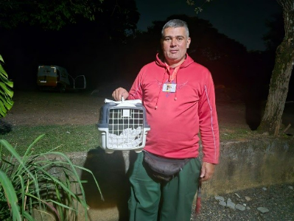
(63019) Quero-quero, adulto, encontrado caído, com possível fratura na asa. Entregue pelo Departamento de Proteção e Bem-Estar Animal de Paulínia no dia 02/06/2026.

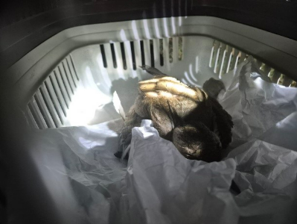
(63019) Quero-quero


(63061) Seriema, adulta, encontrada atropelada em via pública. Entregue pela RDB de Paulínia no dia 10/06/2026.

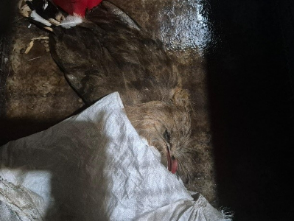
(63061) Seriema

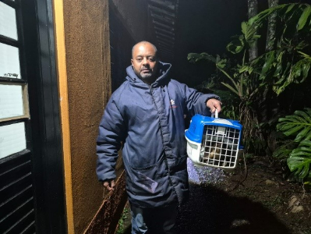
(63080) Gambá-de-orelha-branca, adulto, encontrado dentro de condomínio. Entregue pelo Departamento de Proteção e Bem-Estar Animal de Paulínia.

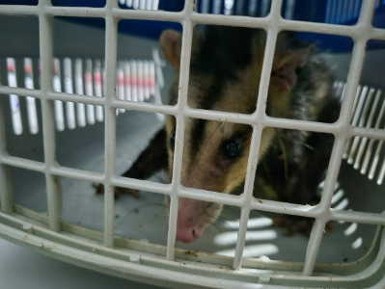
(63080) Gambá-de-orelha-branca

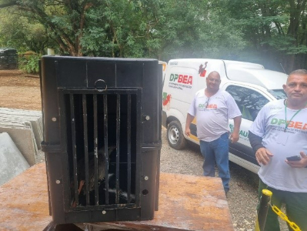
(63129) Seriema, encontrada em via pública, vítima de atropelamento por caminhão. Entregue pelo Departamento de Proteção e Bem-Estar Animal de Paulínia no dia 25/06/2026.

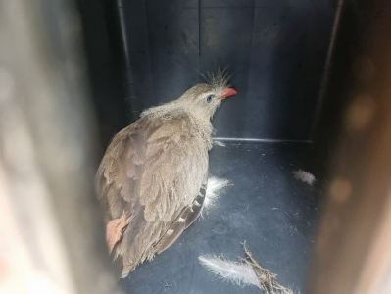
(63129) Seriema

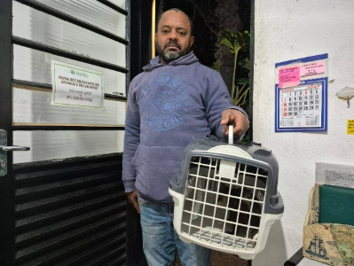
(63173) Gambá-de-orelha-branca, jovem, encontrado dentro de residência. Entregue pelo Departamento de Proteção e Bem-Estar Animal de Paulínia no dia 25/06/2026.

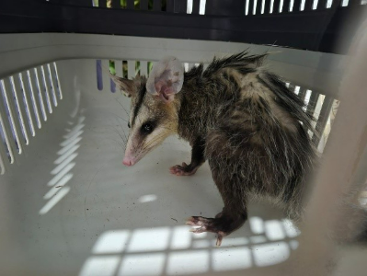
(63173) Gambá-de-orelha-branca

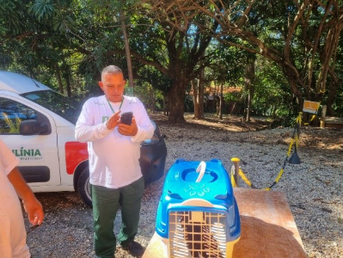
(63188) Alma-de-gato, encontrado sem conseguir voar. Entregue pelo Departamento de Proteção e Bem-Estar Animal de Paulínia no dia 29/06/2026.

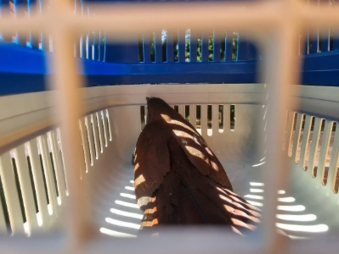
(63188) Alma-de-gato

